武汉大学计算机学院教学实验报告

课程名称 | 操作系统课程实习 |  |  | 成 绩 |  | 教师签名
实验名称 | 一进程创建 二、进程同步 三、处理器调度 四、主存空间的分配和回收  五、磁盘存储空间的分配和回收 |  |  | 实验序号 |  | 实验日期 |  |  | 2013/11/17
姓 名 | 王宇 | 学 号 | 2011301500044 | 专 业 | 计算机科学与技术 | 年级-班 |  |  | 计科2班
- 实验目的及实验内容  （本次实验所涉及并要求掌握的知识；实验内容；必要的原理分析） |  |  |  |  |  |  |  |  | 小题分
实习一 进程创建
一、实习内容
利用fork()系统调用创建进程。
二、 设计思想
系统调用格式：pid=fork()
fork()返回值意义如下：
=0：在子进程中，表示当前进程是子进程。
>0：在父进程中，返回值为子进程的id值（唯一标识号）。
-1：创建失败。
如果fork()调用成功，它向父进程返回子进程的pid，并向子进程返回0，即fork()被调用了一次，但返回了两次。此时OS在内存中建立一个新进程，所建的新进程是调用fork()父进程的副本，称为子进程。子进程继承了父进程的许多特性，并具有与父进程完全相同的用户级上下文。父进程与子进程并发执行。
三、主要代码和分析
#include <stdio.h>
int myvar=0;
int main()
{
int pid;
pid = fork(); //系统调用，创建进程
if (pid < 0 ) { //创建不成功，出错
printf("fork failed.");
exit(1); //系统调用
}
else if (pid == 0 ) { //子进程执行
printf("child process executing…\n");
myvar = 1;

}
else { //父进程执行
wait(); //系统调用，等待子进程完成
printf("child complete.");
myvar ++;
printf("father,myvar=%d",myvar);
} exit(0);
}
实习二 进程同步
一、实习内容
模拟实现用同步机构避免发生进程执行时可能出现的与时间有关的错误。
二、 设计思想
(1) P、V操作同步机构，由P操作原语和V操作原语组成，它们的定义如下：
P操作原语P (s)：将信号量s减去1，若结果小于0，则执行原语的进程被置成等待信号量s的状态。
V操作原语V (s)：将信号量s加1，若结果不大于0，则释放一个等待信号量s的进程。
这两条原语是如下的两个过程：
/* 计算机语言中的var：Pascal: VAR 在Pascal 作为程序的保留字，用于定义变量。 如：var a:integer；（定义变量a，类型为整数） var u:array[1..100]of integer；（定义数组u，下标由1至100，数组单元类型为整数）*/
procedure p (var s: semaphore);// semaphore信号procedure程序
begin s: = s-1;
if s<0 then W (s)// W（s）表示将调用过程的进程置为等待信号量s的状态
end {p}
procedure v (var s: semaphore);
begin s: = s+1;
if s£0 then R (s)// R（s）表示释放一个等待信号量s的进程
end {v}
在系统初始化时应把semaphore定义为某个类型，为简单起见，在模拟实验中可把上述的semaphore直接改成integer。
(2) 生产者——消费者问题。
假定有一个生产者和一个消费者，生产者每次生产一件产品，并把生产的产品存入共享缓冲器以供消费者取走使用。消费者每次从缓冲器内取出一件产品去消费。禁止生产者将产品放入已满的缓冲器内，禁止消费者从空缓冲器内以产品。假定缓冲器内可同时存放10件产品。那么，用PV操作来实现生产者和消费者之间的同步，生产者和消费者两个进程的程序如下：
B: array [0..9] of products;
s1, s2; semaphore;
s1: =10, s2: =0;
IN, out: integer;
IN: =0; out: =0;
cobegin
procedure producer;
c: products;
begin
L1:
Produce (c);
P (s1);
B[IN]: =C;
IN: =(IN+1)mod 10;
V (s2);
goto L1
end;
procedure consumer;
x: products;
begin
L2: p (s2);
x: =B[out];
out: =(out+1) mod10;
v (s1);
consume (x);
goto L2
end;
coend.
其中的semaphore和products是预先定义的两个类型，在模拟实现中semaphore用integer代替，products可用integer或char等代替。
(3) 进程控制块PCB。
为了记录进程执行时的情况，以及进程让出处理器后的状态，断点等信息，每个进程都有一个进程控制块PCB。在模拟实验中，假设进程控制块的结构如图2-1。其中进程的状态有：运行态、就绪态、等待态和完成态。当进程处于等待态时，在进程控制块PCB中要说明进程等待原因（在模拟实验中进程等待原因是为等待信号量s1或s2）；当进程处于等待态或就绪态时，PCB中保留了断点信息，一旦进程再度占有处理器则就从断点位置继续运行；当进程处于完成状态，表示进程执行结束。

进程名
状态
等待原因
断点
图2-1 进程控制块结构

(4) 处理器的模拟。
计算机硬件提供了一组机器指令，处理器的主要职责是解释执行机器指令。为了模拟生产者和消费者进程的并发执行，我们必须模拟一组指令和处理职能。
模拟的一组指令见图2-2，其中每条指令的功能由一个过程来实现。用变量PC来模拟“指令计数器”，假设模拟的指令长度为1，每执行一条模拟指令后，PC加1，提出下一条指令地址。使用模拟的指令，可把生产者和消费者进程的程序表示为图2-3的形式。
定义两个一维数组PA[0..4]和SA[0..4]，每一个PA[i]存放生产者程序中的一条模拟指令执行的入口地址；每个SA[i]存放消费者程序中的一条模拟指令执行的入口地址。于是模拟处理器执行一条指令的过程为：取出PC之值，按PA[PC]或SA[PC]得模拟指令执行的入口地址，将PC之值加1，转向由入口地址确定的相应的过程执行。
(5) 程序设计
本实验中的程序由三部分组成：初始化程序、处理器调度程序、模拟处理器指令执行程序。各部分程序的功能及相互间的关系由图2-4至图2-7指出。

模拟的指令 | 功 能
p (s) | 执行P操作原语
v (s) | 执行V操作原语
put | B[IN]: =product; IN: = (IN+1) mod 10
GET | x: =B[out]; out: =(out+1) mod 10
produce | 输入一个字符放入C中
consume | 打印或显示x中的字符
GOTO L | PC: =L
NOP | 空操作
图2-2 模拟的处理器指令

序号 | 生产者程序 | 消费者程序
0 | produce | p (s2)
1 | p (s1) | GET
2 | PUT | v (s1)
3 | v (s2) | consume
4 | goto 0 | goto 0
图2-3 生产者和消费者程序

·初始化程序：模拟实验的程序从初始化程序入口启动，初始化工作包括对信号量s1、s2赋初值，对生产者、消费者进程的PCB初始化。初始化后转向处理调度程序，其流程如图2-4。
处理器调度程序：在计算机系统中，进程并发执行时，任一进程占用处理器执行完一条指令后就有可能被打断而让出处理器由其它进程运行。故在模拟系统中也类似处理，每当执行一条模拟的指令后，保护当前进程的现场，让它成为非运行态，由处理器调度程序按随机数再选择一个就绪进程占用处理器运行。处理器调度程序流程见图12-5。

图2-4 初始化流程
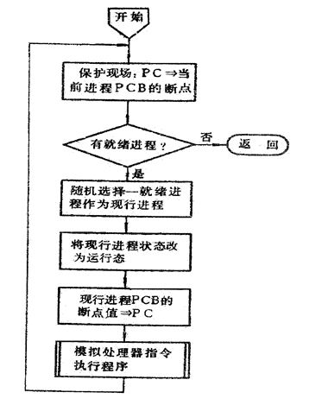
图12-5 模拟处理器调度
图2-6 模拟处理器指令执行
·模拟处理器指令执行程序：按“指令计数器”PC之值执行指定的指令，且PC加1指向下一条指令。模拟处理器指令执行程序的流程图见图2-6和图2-7。

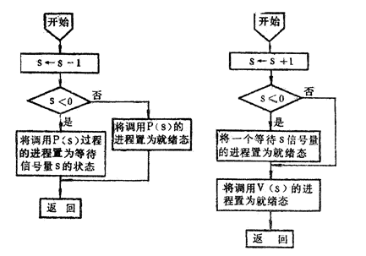
(a) 模拟P (s) (b) 模拟V (s)
图2-7 模拟PV操作的执行
另外，为了使得模拟程序有一个结束条件，在图2-6中附加了“生产者运行结束”的条件判断，模拟时可以采用人工选择的方法实现。2-7给出了P（s）和V（s）模拟指令执行过程的流程。其它模拟指令的执行过程已在图2-2中指出。
三、主要代码和分析
#include <stdlib.h>
#include <time.h>
#include <iostream>
#define speed 5/*消费速度,值在0-9之间，越小生产者生产速度越快，缓冲区越容易满*/
using namespace std;
struct pcb {
char name;
char state;
char whywait;
int breakpoint ;
};
pcb producter, consumer, *process, *process1;
int s1 = 10, s2 = 0, i, j, in = 0, out = 0, pc, m;
/*s1表示空缓冲区的数量,s2表示满缓冲区的数量*/
char B[10];
char c, x;
int PA[5], SA[5];
int p(int s) { /* p操作原语 ,s表示semaphore信号量*/
s = s - 1;
if(s < 0) {
process->state = 'B'; /*将调用p（s）的进程置为等待状态，B表示阻塞，block*/
process->whywait = 's';
}
else {
process->state = 'R'; /* 将调用p（s）的进程置为就绪状态，*/
process->whywait = 'r';/* r表示为就绪，未阻塞*/
}
return(s);
}
int v(int s) { /*v操作原语*/
s = s + 1;
if(s <= 0)
process1->state = 'R';/*将一个等待s信号的进程置为就绪状态 */
process->state = 'R';/*将调用v（s）的进程置为就绪状态*/
return(s);
}
char produce() {
char arr[3] = {'a', 'b', 'c'};
srand((int)time(0));
return arr[rand() % 3];
}
void put() {
B[in] = produce();
std::cout << "put in a char: \'" << B[in]
<< "\'"
<< std::endl;
in = (in + 1) % 10;
}
void get() {
x = B[out];
std::cout << "\n"
<< "get the first char \'"
<< x
<< "\' fron buffer"
<< std::endl;
B[out] = ' ';
out = (out + 1) % 10;
}
void consume() {
int k = 0;
std::cout << "缓冲池中产品为:";
for(m = 0; m < 10; m++) {
if(B[m] != ' ') {
std::cout << B[m];
k = k + 1;
}
}
std::cout << ",共有"
<< k
<< "个产品"
<< std::endl;
}
void gotol() {
pc = 0;
}
void nop() {}
void disp() { /*建立进程显示函数,用于显示当前进程*/
std::cout << "\nname\tstate\twhywait\tbreakpoint\n"
<< "|"
<< process->name
<< "\t|"
<< process->state
<< "\t|"
<< process->whywait
<< "\t|"
<< process->breakpoint
<< "\t\n"
<< std::endl;
}
void initialise() { /*初始化程序*/
producter.name = 'p'; /*对生产者进程初始化*/
producter.state = 'R';
producter.whywait = ' ';
producter.breakpoint = 0;
consumer.name = 'c'; /*对消费者进程初始化*/
consumer.state = 'R';
consumer.whywait = ' ';
consumer.breakpoint = 0;
for(int k = 0; k < 10; k++)
B[k] = ' ';
process = &producter;/*将现行进程置为生产者进程*/
process1 = &consumer;
pc = 0;
}
void bornPA() { /*将生产者程序装入PA[]中*/
for(i = 0; i <= 4; i++)
PA[i] = i;
}
void bornSA() { /*将消费者程序装入SA[]中*/
for(i = 0; i <= 4; i++)
SA[i] = i;
}
void dispatch() { /*处理器调度程序*/
while((producter.state == 'R') || (consumer.state == 'R')) {
int temp;
srand((int)time(0));
temp = rand(); /*x随机获得一个数*/
temp = temp % 10;
if(temp > speed) { /*调整生产消费速度*/
process = &producter; /*process表示现行进程，将现行进程置为生产者进程*/
process1 = &consumer;
}
else {
process = &consumer;
process1 = &producter;
}
pc = process->breakpoint;
i = pc; /*此时把PC的值付给i*/
if((process->name == 'p') && (process->state == 'R')) {
j = PA[i];
pc = i + 1;
switch(j) {
case 0:
produce();
process->state = 'R';
process->breakpoint = pc;
case 1:
s1 = p(s1);
process->breakpoint = pc;
break;/*申请资源，若没有申请到则跳转*/
case 2:
put();
process->state = 'R';
process->breakpoint = pc;
case 3:
s2 = v(s2);
process->breakpoint = pc;
case 4:
gotol();
process->state = 'R';
process->breakpoint = pc;
}
//disp();
}
else if((process->name == 'c') && (process->state == 'R')) { /*执行消费者进程且该进程处于就绪状态*/
process->state = 'R';
j = SA[i];
pc = i + 1;
switch(j) {
case 0:
s2 = p(s2);
process->breakpoint = pc;
break;/*申请资源，若没有申请到则跳转*/
case 1:
get();
process->state = 'R';
process->breakpoint = pc;
case 2:
s1 = v(s1);
process->breakpoint = pc;
case 3:
consume();
process->state = 'R';
process->breakpoint = pc;
case 4:
gotol();
process->state = 'R';
process->breakpoint = pc;
}
//disp();
}
}
producter.state = 'F';/*置生产者为完成态*/
std::cout << "The program is over!"
<< std::endl;
disp();
system("pause");
}
int main() {
initialise();
bornPA();
bornSA();
dispatch();
}
实习三 处理器调度
一、实习内容
设计一个按优先数调度算法实现处理器调度的程序。
二、 设计思想
- 假定系统有5个进程，每个进程用一个PCB来代表。PCB的格式为：
进程名、指针、要求运行时间、优先数、状态。
进程名——P1~P5。
指针——按优先数的大小把5个进程连成队列，用指针指出下一个进程PCB的首地址。
要求运行时间——假设进程需要运行的单位时间数。
优先数——赋予进程的优先数，调度时总是选取优先数大的进程先执行。
状态——假设两种状态，就绪，用R表示，和结束，用E表示。初始状态都为就绪状态。
(2) 每次运行之前，为每个进程任意确定它的“优先数”和“要求运行时间”。
(3) 处理器总是选队首进程运行。采用动态改变优先数的办法，进程每运行1次，优先数减1，要求运行时间减1。
(4) 进程运行一次后，若要求运行时间不等于0，则将它加入队列，否则，将状态改为“结束”，退出队列。
(5) 若就绪队列为空，结束，否则，重复(3)。

三、主要代码和分析
#include <stdlib.h>
#include <stdio.h>
#include <time.h>
#include <iostream>
#include <string.h>
#define size 6
using namespace std;
struct pcb {
string name;
pcb *next;
int timeneeded;
int prioritynumber ;
char state;/*就绪，用R表示;结束，用E表示*/
};
/*根据优先级快速排序*/
struct sortnode {
int low;
int high;
};
int splitprioritynumber(pcb arr[], int low, int high) {
int i = low, y;
y = arr[low].prioritynumber;
int j;
pcb temp[1];
for(j = low + 1; j <= high; j++) {
if(arr[j].prioritynumber <= y) {
i++;
if(i != j) {
temp[0] = arr[i];
arr[i] = arr[j];
arr[j] = temp[0];
}
}
}
temp[0] = arr[i];
arr[i] = arr[low];
arr[low] = temp[0];
return i;
}
void QUICKSORTprioritynumber(pcb arr[], int low, int high) {
int top = -1;
sortnode St[high + 1]; //定义一个数组St[]，作为栈，其中low和high分别指示某个子序列的首位地址
top++;//进栈
St[top].low = low;
St[top].high = high;
while(top > -1) {
low = St[top].low;
high = St[top].high;
top--;
int w;
if(low < high) {//当A[low,high]有一个以上的元素时
w = splitprioritynumber(arr, low, high);//归位基准元素
top++;//将（low,i-1）进栈
St[top].low = low;
St[top].high = w - 1;
top++;//将（i+1,high）进栈
St[top].low = w + 1;
St[top].high = high;
}
}
}
pcb P[size], *process, *temp, *head;/*head为队列头*/
int i;
void initialise() { /*初始化程序*/
srand((int)time(0));
for(i = 1; i < 6; i++) {
char buffer [10];
sprintf(buffer, "P%d", i);
P[i].name = buffer ;
P[i].state = 'R';
P[i].next = NULL;
P[i].timeneeded = (double)rand() / RAND_MAX * 3 + 1;/*运行时间在1-3之间*/
P[i].prioritynumber = (double)rand() / RAND_MAX * 5 + 1;/*优先级在1-5之间*/
}
QUICKSORTprioritynumber(P, 1, 5);/*根据优先级快速排序*/
for(i = 5; i > 1; i--)/*建立队列链表队列*/
P[i].next = &P[i - 1];
head = &P[5];/*队列头指针指向队列头*/
for(i = 5; i >= 1; i--) {/*根据优先级打印队列*/
std::cout << P[i].name
<< "\n"
<< "state:"
<< P[i].state
<< "\n"
<< "timeneeded:"
<< P[i].timeneeded
<< "\n"
<< "next:"
<< P[i].next
<< "\n"
<< "prioritynumber:"
<< P[i].prioritynumber
<< "\n";
}
}
void run() {
while(head != NULL) {
while(head->state == 'R' && head->timeneeded > 0) { /*当队列不为空且运行时间不等于0*/
std::cout << "head->name:"
<< head->name
<< "\n"
<< "head->state:"
<< head->state
<< "\n"
<< "head->timeneeded:"
<< head->timeneeded
<< "\n"
<< "head->prioritynumber:"
<< head->prioritynumber
<< "\n";
std::cout << std::endl;
head->timeneeded = head->timeneeded - 1; /*进程每运行1次，优先数减1，要求运行时间减1*/
head->prioritynumber = head->prioritynumber - 1;
if(head->timeneeded == 0) {/*运行时间等于0，将状态改为"结束"，退出队列*/
head->state = 'E';
if(head->next != NULL)
head = head->next;
else {
head = NULL;
break;
}
}
else {
if(head->next == NULL)
break;/*队列只剩一个元素，继续循环*/
else {
if(head->prioritynumber < head->next->prioritynumber) {/*队列还有多个元素，且队首优先级小于队列第二个的优先级，将队首元素插入队列*/
process = head ;
temp = head->next;
head = head->next;
if(temp->next == NULL) {
process->next = NULL;
temp->next = process;
}
else {
while(process->prioritynumber < temp->next->prioritynumber) {
temp = temp->next;
if(temp->next == NULL)
break;
}
if(temp->next == NULL) {
process->next = NULL;
temp->next = process;
}
else {
process->next = temp->next;
temp->next = process;
}
}
}
}
}
}
}
}
int main() {
initialise();
run();
system("pause");
return 0;
}
实习四 主存空间的分配和回收
一、实习内容
主存储器空间的分配和回收。在可变分区管理方式下采用首次适应算法实现主存分配和回收。
二、 设计思想
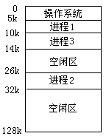
1）可变分区方式是按作业需要的主存空间大小来分割分区的。当要装入一个作业时，根据作业需要的主存容量查看是否有足够的空闲空间，若有，则按需分配，否则，作业无法装入。假定内存大小为128K，初始状态见右图。空闲区说明表格式为：名称：进程名称；起始地址：指出空闲区的起始地址；长度：一个连续空闲区的长度；状态：有两种状态，一种是“1”状态，表示未分配，另一种是“0”状态，表示已分配。
2）采用首次适应算法分配。运行时，输入一系列分配请求和回收请求。
三、主要代码和分析
#include <stdlib.h>
#include <stdio.h>
#include <iostream>
#define size 128
using namespace std;
struct internalmemory {
string name;/*进程名称*/
float saddr;/*起始地址*/
float emptylength;/*空闲分区大小*/
int state;/*是否分配的标志,1表示未分配，0表示已分配*/
};
internalmemory memory[size];/*内存分配数组*/
int count;/*被分成的块数统计*/
int applyorfree, i;
float amount;
string str;
void initialise() {/*先对内存分配数组进行初始化，使没有分配的名称为 E,empty*/
count = 6;
memory[0].name = "OS";
memory[0].saddr = 0;
memory[0].emptylength = 5;
memory[0].state = 0;
memory[1].name = "pro1";
memory[1].saddr = 5;
memory[1].emptylength = 5;
memory[1].state = 0;
memory[2].name = "pro3";
memory[2].saddr = 10;
memory[2].emptylength = 4;
memory[2].state = 0;
memory[3].name = "E";
memory[3].saddr = 14;
memory[3].emptylength = 12;
memory[3].state = 1;
memory[4].name = "pro2";
memory[4].saddr = 26;
memory[4].emptylength = 6;
memory[4].state = 0;
memory[5].name = "E";
memory[5].saddr = 32;
memory[5].emptylength = 96;
memory[5].state = 1;
}
void insert(int m, float length) {/*对内存数组的申请操作*/
if(length == memory[m].emptylength) {
memory[m].name = str;
memory[m].state = 0;
}
else {
count++;
for(i = count; i > m + 1; i--)
memory[i] = memory[i - 1];
memory[m + 1].saddr = memory[m].saddr + length;
memory[m + 1].emptylength = memory[m].emptylength - length;
memory[m + 1].state = 1;
memory[m + 1].name = 'E';
memory[m].emptylength = length;
memory[m].name = str;
memory[m].state = 0;
}
}
void remove(int m, float length) { /*对内存数组的释放操作*/
if(memory[m].emptylength <= length) {/*当要求释放的量大于进程占有量时默认全部释放而不报错*/
memory[m].name = 'E';
memory[m].state = 1;
}
else {
count++;
for(i = count; i > m + 1; i--)
memory[i] = memory[i - 1];
memory[m + 1].saddr = memory[m].saddr + length;
memory[m + 1].emptylength = memory[m].emptylength - length;
memory[m + 1].state = 0;
memory[m + 1].name = memory[m].name;
memory[m].emptylength = length;
memory[m].name = 'E';
memory[m].state = 1;
}
}
void merge(int m, int n) {/*如果相邻块都没有分配，则要合并到一起*/
memory[m].emptylength = memory[n].emptylength + memory[m].emptylength;
for(i = n; i < count ; i++)
memory[i] = memory[i + 1];
count--;
}

void printout() {/*打印输出*/
int i;
std::cout << "name\tstate\tsaddr\tlength\t"
<< std::endl;
for(i = 0; i < count; i++) {
if(memory[i].state)
std::cout << "|E" << "\t|";
else {
std::cout << "|"
<< memory[i].name
<< "\t|";
}
std::cout << memory[i].state
<< "\t|"
<< memory[i].saddr
<< "\t|"
<< memory[i].emptylength
<< "\t"
<< std::endl;
}
}
void putin() {/*输入数据*/
std::cout << "请输入进程名、申请或者释放及资源数量（释放用0表示,申请输入其余任意整数，3个输入用空格隔开）：" << std::endl;
std::cin >> str
>> applyorfree
>> amount;
while(str == "E") {
std::cout << "warning：'E'为特殊字符，请重新输入3项申请" << std::endl;
std::cin >> str
>> applyorfree
>> amount;
}
for(i = 0; i < count; i++) {
while(memory[i].name == str && applyorfree == 1) {
std::cout << "warning：内存中有同名进程，不能再申请同名进程。请重新输入3项申请." << std::endl;
std::cin >> str
>> applyorfree
>> amount;
i = 0;
break;
}
}
}
void applyandfree() {
int i = 0;
int applystate = 0;
int freestate = 0;
if(applyorfree) { /*提出申请资源*/
while(!applystate && i < count) {
if(memory[i].emptylength >= amount && memory[i].state) {
insert(i, amount);
applystate = 1;
break;
}
i++;
}
if(applystate)
std::cout << "申请成功！" << std::endl;
else
std::cout << "申请失败！没有足够大的空闲空间。" << std::endl;
}
else { /*提出释放资源*/
while(!freestate && i < count) {
while(str == "E") {
std::cout << "Error：不能释放空闲部分，请重新只输入进程名" << std::endl;
std::cin >> str;
}
if(memory[i].name == str) {
remove(i, amount);
if(i < count - 1 && memory[i + 1].state == 1)
merge(i, i + 1);
if(memory[i - 1].state == 1 && i > 0)
merge(i - 1, i);
freestate = 1;
break;
}
i++;
}
if(freestate)
std::cout << "释放成功！" << std::endl;
else
std::cout << "释放失败！未找到匹配的进程名称。" << std::endl;
}
}
int main() {
initialise();
printout();
while(1) {
putin();
applyandfree();
printout();
}
return 0;
}
实习五 磁盘存储空间的分配和回收
一、实习内容
模拟磁盘空闲空间的表示方法，以及模拟实现磁盘空间的分配和回收。模拟UNIX系统的空闲块成组链接法，实现磁盘存储空间的管理。
二、 设计思想
(1)假定磁盘存储空间已被划分成长度为n的等长块，共有M块可供使用。UNIX系统中采用空闲块成组链接的方法 来管理磁盘存储空间，将磁盘中的每N个空闲块（N<M）分成一组，最后一组可以不足N块，每组的第一块中登记了下一组空闲块的块数和块号，第一组的块数和块号登记在专用块中，登记的格式如下：

0 | 空闲块数k
1 | 空闲块号1
2 | 空闲块号2
   |   
K | 空闲块号k



当第一项内容为“0”时，则第二项起指出的空闲块是最后一组。
- 现模拟UNIX系统的空闲块成组链接，假定共有8块可供使用，每3块为一组，则空闲块成组链接的初始状态为：
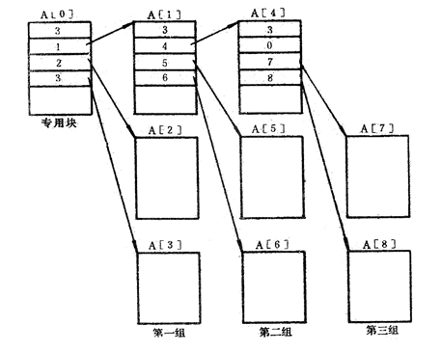
开始时，空闲块号是顺序排列的，但经若干次的分配和归还操作后，空闲块的链接就未必按序排列了。
用二维数组A：array [0…M-1] of array [0…n-1]来模拟管理磁盘空间，用A[i]表示第I块，第0块A[0]作为专用块。
- 成组链接的分组情况记录在磁盘物理块中，为了查找链接情况，必须把它们读入主存，故当磁盘初始化后，系统先将专用块内容复制到主存中。定义一个数组MA存放专用块内容，即MA: =A[0]。申请一块磁盘空间时，查MA，从中找出空闲块号，当一组的空闲块只剩第一块时，则应把该块中指出的下一组的空闲块数和块号复制到专用块中，然后把该块分配给申请者。当一组的空闲块分配完后则把专用块内容（下一组链接情况）复制到主存，再为申请者分配。分配算法如下图。
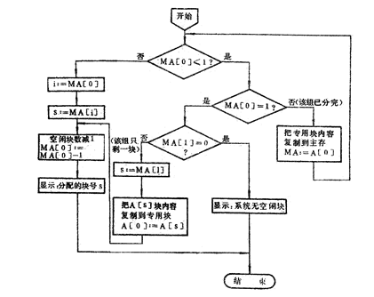
采用成组链接的分配算法
- 归还一块时给出归还的块号，叵当前组不满规定块数时，将归还块登记入该组；若当前组已满，则另建一新组，这时归还块作为新一组的第一块，应把主存中登记的一组链接情况MA复制到归还块中，然后在MA重新登记一个新组。归还一块的算法如下图。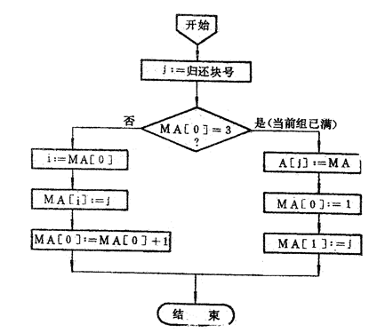
采用成组链接的回收算法
(5) 设计分配和归还磁盘空间的程序，能显示或打印分配的磁盘空间的块号，在完成一次分配或归还后能显示或打印各空闲块组的情况（各组的空闲块数和块号）。本实习省去了块号与物理地址之间的转换工作，而在实际的系统中必须进行块号与物理地址的转换工作。
(6) 运行你所设计的程序，假定空闲块链接的初始状态如提示（2），现先分配4块，再依次归还第2块和第6块。把执行后分配到的块号依次显示或打印出来，且显示或打印空闲块组的情况。
在上次执行的基础上继续分配3块，然后归还第1块，再申请5块，显示或打印依次分配到的块号及空闲块组情况。
三、主要代码和分析
#include <stdlib.h>
#include <iostream>
using namespace std;
int MA[4]; /*空闲块数组*/
int A[9][4] = {{3, 1, 2, 3}, {3, 4, 5, 6}, {0, 0, 0, 0}, {0, 0, 0, 0},
{3, 0, 7, 8}, {0, 0, 0, 0}, {0, 0, 0, 0}, {0, 0, 0, 0}, {0, 0, 0, 0}
};/*磁盘空间*///每一块的长度是4，一共有九个空闲块
int distributed[9];/*存放已分配的块*/
int distributednumber = 0; /*已分配的块数*/
void dispalydata() {
int i, j, temp, count;
distributednumber = 0;
if(MA[1] != 0) { //如果不是只剩下最后一组
i = MA[0];
std::cout << "Group 1:";//根据专用块直接读出第一组空闲块
for(j = 1; j <= i; j++)
std::cout << MA[j];
temp = MA[1];
count = 2;
while(A[temp][1] != 0) { //如果不是最后一组
std::cout << "\nGroup "
<< count
<< ":";
i = A[temp][0];
for(j = 1; j <= i; j++)
std::cout << A[temp][j];
count++;
temp = A[temp][1];
}
std::cout << "\nGroup "
<< count
<< ":"; //最后一组
i = A[temp][0];
for(j = 2; j <= i + 1; j++)
if(A[temp][j] > 0)
std::cout << A[temp][j];
}
else { //只剩下最后一组
i = MA[0];
if(i == 1) //所有分配完毕
std::cout << "\nThe blocks are all assigned.";
else {
std::cout << "\nGroup 1:";
for(j = 2; j <= i; j++)
std::cout << MA[j];
}
}
}
void display() { /*显示分组情况*/
int i, j;
if(MA[0] != 0)
dispalydata();
else {
i = MA[1];
for(j = 0; j <= 3; j++)
MA[j] = A[i][j];
dispalydata();
}
}
void assign() { /*分配空闲块*/
int s, i;
if(MA[0] > 1) { /*若该组不止一个空闲块*/
i = MA[0];
s = MA[i];
MA[0]--;
distributed[++distributednumber] = s;
std::cout << "\nblock:"
<< s
<< " has been allocated."
<< std::endl;
}
else if(MA[0] == 1) { /*只剩一个空闲块*/
if(MA[1] != 0) { /*还有其它空闲块组*/
s = MA[1];
distributed[++distributednumber] = s;
for(i = 0; i <= 3; i++)
A[0][i] = A[s][i];
MA[0]--;
std::cout << "\nblock:"
<< s << " has been allocated."
<< std::endl;
}
else { /*没有其它空闲块组*/
std::cout << "\nThere isn't any space lefted.";
return;
}
}
else { /*当前组已分配完*/
for(i = 0; i <= 3; i++)
MA[i] = A[0][i];
assign();
}
display(); /*显示分组情况*/
}
void move(int t) {
int i;
for(i = t; i < distributednumber; i++)
distributed[i - 1] = distributed[i];
distributednumber--;
}
void callback() { /*回收空闲块*/
int i, j, temp;
std::cout << "\nInput the distributednumber of the block you want to callback:";
std::cin >> j;/*得到待回收的空闲块号*/
for(temp = 1; temp <= distributednumber; temp++) {
if(distributed[temp] == j)
move(temp);
break;
}
if(temp < distributednumber + 1) { /*若该空闲块已在，退出*/
std::cout << "\nThe block is already in the disk.";
return;
}
if(MA[0] < 3) { /*当前组不满3块*/
i = MA[0];
MA[i + 1] = j;
MA[0]++;
}
else { /*已有3块*/
for(i = 0; i <= 3; i++)
A[j][i] = MA[i];
MA[0] = 1;
MA[1] = j;
}
display(); /*显示*/
}
void menu() { /*功能选择函数*/
int choice;
char judge;
std::cout << "\nInput your choice:(1--分配,2--归还,3--退出):";
std::cin >> choice;
if(choice == 1)
assign();
else if(choice == 2)
callback();
else if(choice == 3)
exit(0);
else
std::cout << "\n Wrong command!";
menu();
}
int main() {
int i;
for(i = 0; i <= 3; i++)
MA[i] = A[0][i];
std::cout << "磁盘存储空间的初始分配如下:"
<< std::endl;
display();
menu();
}

- 实验环境及实验步骤  （本次实验所使用的器件、仪器设备等的情况；具体的实验步骤） |  |  |  |  |  |  |  | 小题分：
实验硬件：
电脑PC
实验环境：
Windows操作系统 Dev c++
Linux操作系统，终端gcc编译

- 实验过程分析  （详细记录实验过程中发生的故障和问题，进行故障分析，说明故障排除的过程及方法。根据具体实验，记录、整理相应的数据表格、绘制曲线、波形等） |  |  |  |  |  |  |  | 小题分：
实习一 进程创建
一、测试数据设计
无。
二、测试结果分析
无。
实习二 进程同步
一、测试数据设计
无。
二、测试结果分析
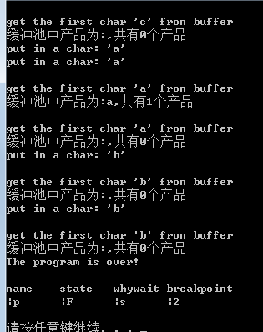
运行正常。
实习三 处理器调度
一、测试数据设计
无。
二、测试结果分析
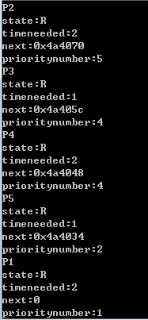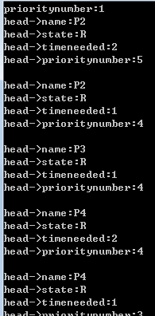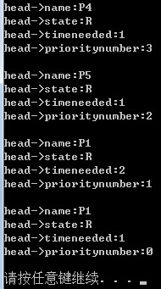
调度正确，运行正确。
实习四 主存空间的分配和回收
一、测试数据设计
E 1 1
E 0 1
pro1 1 1
pro1 1 1
pro2 1 1
E 1 1
E 0 2
pro1
下面和上面的不是同一次测试
pro3 0 4
1 2 90
二、测试结果分析
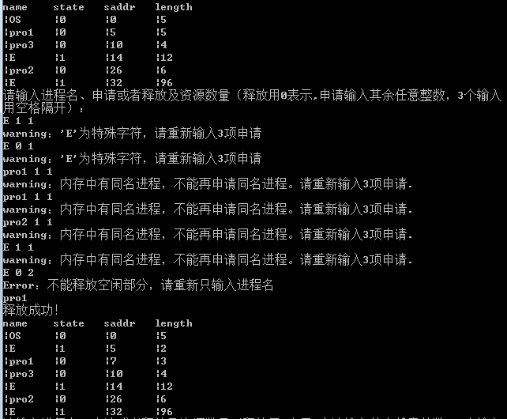
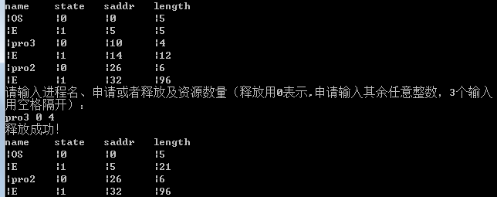
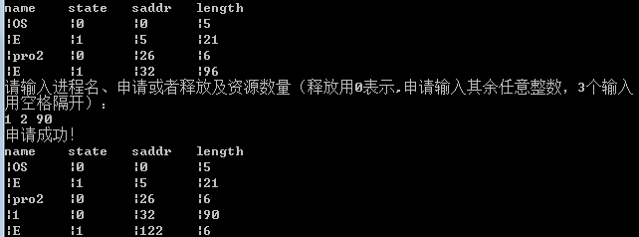
经测试，程序运行正确。

实习五 磁盘存储空间的分配和回收
一、测试数据设计
现先分配4块，再依次归还第2块和第6块。把执行后分配到的块号依次显示或打印出来，且显示或打印空闲块组的情况。
在上次执行的基础上继续分配3块，然后归还第1块，再申请5块，显示或打印依次分配到的块号及空闲块组情况。
1
1
1
1
2
2
2
6
1
1
1
2
1
1
1
1
1
1
二、测试结果分析
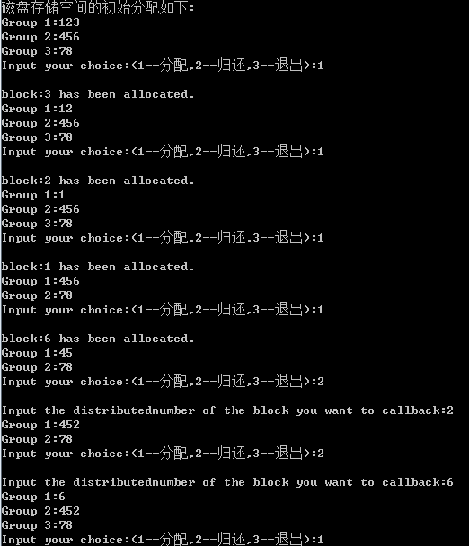
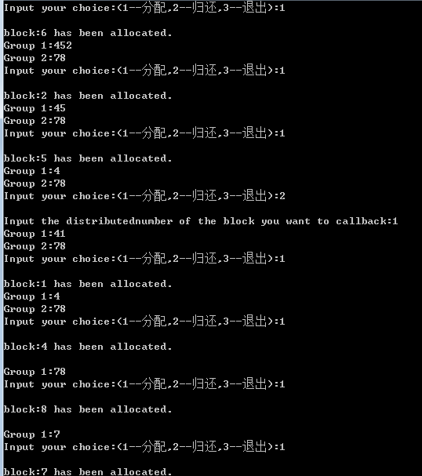
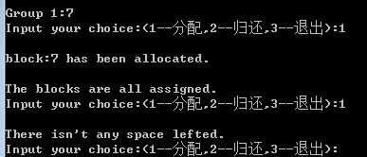
上述测试数据程序运行正常，但还有bug未更正，当多次归还不存在的块时，程序会不断循环下去。

- 实验结果总结  （对实验结果进行分析，完成思考题目，总结实验的新的体会，并提出实验的改进意见） |  |  |  |  |  |  | 小题分：
实习一 进程创建
实习中遇到的问题及解决方法
有游离的一些什么，是因为中文输入的“”和英文输入的”” 不同导致的，更改后编译通过，程序运行正常。
实习二 进程同步
实习中遇到的问题及解决方法
- Produce（）了多个字母显示到屏幕上面
然后get（）之后缓冲区字母和屏幕字母不符合，原来是需要put才显示到屏幕上面，把显示打印代码调到put（）里面，问题解决。
- 设置生产者和消费进程时老是生产一个消费一个
将生产者进程概率调大，就可以多生产几个产品然后消费
实习三 处理器调度
实习中遇到的问题及解决方法
- 不知道怎么命名P1-P5，使用strcat时候报错，说不能将int转化为char
解决办法：使用sprintf(buffer, "P%d", i)，将字符写入缓冲区然后读出即可；
- head != NULL条件未判断，导致引用内存错误
解决办法：加上判断条件
- head->next != NULL条件未判断，导致引用内存错误
解决办法：加上判断条件
- head->next == NULL条件未判断，导致引用内存错误
解决办法：加上判断条件
- temp = head->next; temp->next != NULL条件未判断，导致循环不结束
解决办法：加上判断条件
- temp->next == NULL导致引用内存错误
解决办法：加上判断条件
7)程序有时出现未知内存引用错误，有时运行正确，虽然运行错误，但还是可以清晰的看见调度情况
解决办法：加入 break跳出循环;分清情况，判断清当指针指向null时的状况。 .
修改之后程序运行正常。
实习四 主存空间的分配和回收
实习中遇到的问题及解决方法
- 声明的全局变量count编译时在子函数中显示未声明
解决办法：给count换一个名字,因为在Eclipse和devc++的std命名空间中有关键字count.
- 当申请进程名为“E”或者已有的进程名时，以后释放的时候不能正确定位要释放的进程的内存。
解决办法：在输入时候对进程名进行检查，如果重名则要求重新输入
- 当释放进程名为“E”的进程时，还是能释放成功，然后空闲区变成已分配，不符合
解决办法：在释放时对进程名进行检查，如果为“E”，则要求重新输入进程名
实习五 磁盘存储空间的分配和回收
实习中遇到的问题及解决方法
- 空闲块数组初始化不清晰
解决办法：弄懂概念，分析结构。
- 代码结构不清晰
解决办法：弄懂原理，将程序分块：显示、菜单、分配、回收，各个击破，分开书写。

